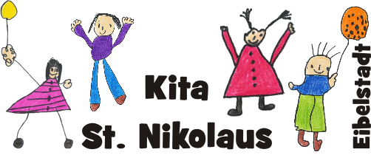
Kindertagesstätte St. Nikolaus
Pappenheimstraße 3
97246 Eibelstadt
Tel.: 09303-9849978
E-Mail: kontakt@kitaeibelstadt.de
www.kitaeibelstadt.de

Termine 2026

24.06. und 25.06.2026 Sternschnuppen – Waldtage

29.06. – 02.07.2026 Aktionstage: Gesundes Frühstück in der Kita
Der Zahnarzt besucht die Kindergarten-Kinder

07.07.2026 Sternschnuppen: Spiel- und Sportfest mit Grundschulkindern

15.07. und 16.07.2026 Sternschnuppen – Waldtage

24.07.2026 Die Sternschnuppen besuchen die Feuerwehr

31.07.2026 Sternschnuppen-Abschluss-Abend

07.08.2026 letzter Kita-Tag vor den Sommerferien: Die Kita schließt um 14.00 Uhr.

10.08. – 31.08.2026 Sommerferien: Kita geschlossen

Ferienbetreuung nach Anmeldung von Montag, 10.08.2026 bis Freitag, 14.08.2026
findet in der Kita von 7.30 Uhr bis 14.30 Uhr statt.

23.12.2026– 06.01.2027 Weihnachtsferien: Kita geschlossen

Änderungen sind auch kurzfristig möglich.
Bitte beachten sie unsere KIKOM-App und unsere Homepage (www.kitaeibelstadt.de).
Unsere Kita hat an allen (bayerischen) gesetzlichen Feiertagen geschlossen.

